|  |
| --- |
| Beckhoff |
| TwinCAT 3 Analytics基于InfluxDB 2实现数据采集与存储 |
| TwinCAT Analytics |

|  |
| --- |
| Xingjian Shen 沈行健 数据工程师  2024-11-13 |

**摘要**

本文档的目的是介绍TwinCAT Analytics的数据存储工具（Storage Provider,以下简称SP）的使用，以及通过MQTT进行数据的本地存储使用步骤。SP在今年上半年扩展了数据库以及数据存储类型的支持，本文档以本地InfluxDB 2作为存储地点，使PLC中产生（收集）的数据实时更新到InfluxDB 2中。本文会介绍InfluxDB 2的配置以及SP 更新后的SP Configurator（SP 管理工具）配置。本教程的配置是在Windows 10的虚拟机中完成，TwinCAT 版本为4026。涉及到的TwinCAT授权是TF3500以及TF3520。

目录

Storage Provider的安装及配置 3

安装 3

配置 4

InfluxDB 2的安装及配置 5

安装 5

配置 5

通过命令行管理数据库 7

数据在PLC和数据库的收发 8

Data Logger配置以及变量的关联 8

添加MQTT配置并使用Data Logger进行数据传输 8

Storage Provider参数设置及使用 13

验证 18

总结 19

# Storage Provider的安装及配置

## 安装

* 在TwinCAT 4026的环境下，只需要通过Package Manager下载SP的安装包，即可快速安装。

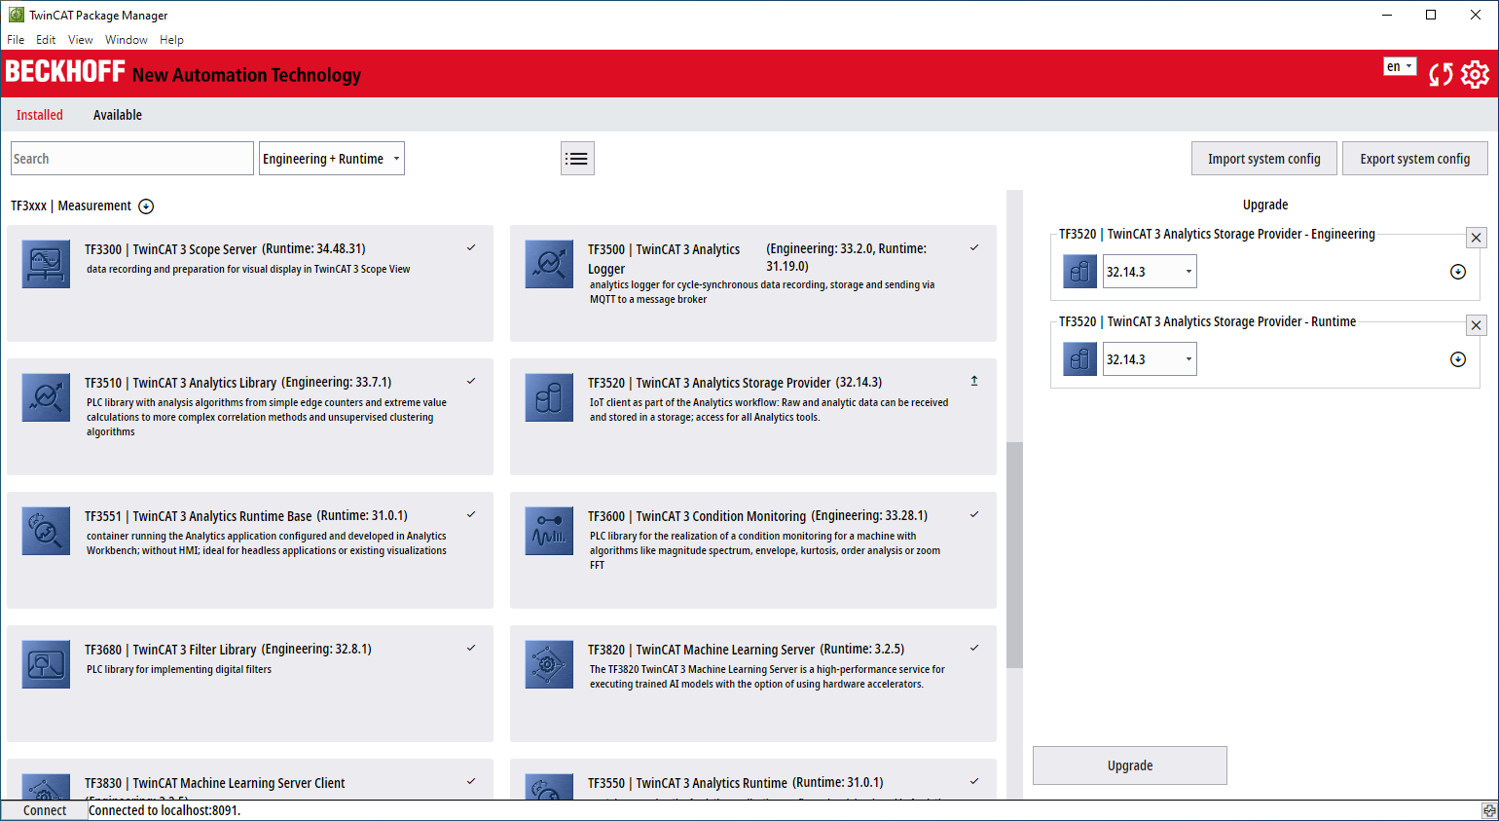

* 安装完成后，在系统的任务管理器中找到SP服务，可以手动开启它。也可以在SP Configurator中配置好参数后，点击“Start”开始。

* + 注：Configurator中的开启停止操作需要以系统管理员的身份进行。

## 配置

* 在此路径下可以找到Configurator以及Manager工具，对SP进行配置： C:\Program Files (x86)\Beckhoff\TwinCAT\Functions\TF3520-Analytics-StorageProvider\Tools
* 打开Configurator后，如图所示，可以设置Message Broker的参数，它也是一个集成的MQTT客户端。

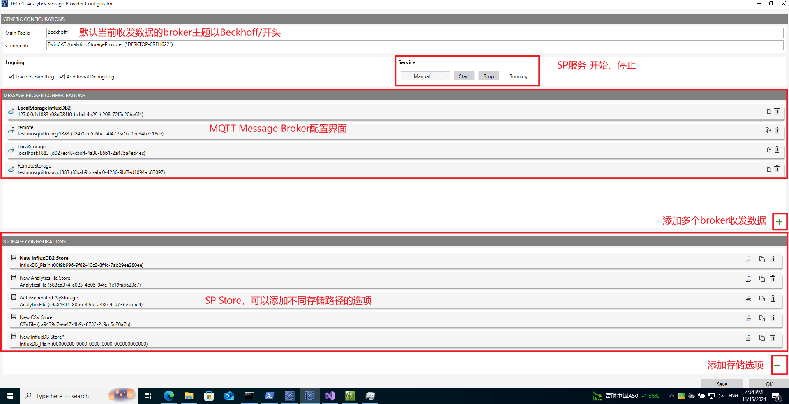

* SP Store的配置需要提供数据库连接字符串，所以需要先在InfluxDB 2配置完成的基础之上进行设置。

# InfluxDB 2的安装及配置

## 安装

下载链接：<https://docs.influxdata.com/influxdb/v2/install/?t=Windows#download-and-install-influxdb-v2>

在InfluxDB官网，选择Windows系统，下载对应的zip文件，或通过command line下载

下载的文件为zip文件，需要通过命令行对文件进行解压到相应文件夹。可通过如下命令行进行操作：

Expand-Archive .\influxdb2-2.7.10-windows.zip -DestinationPath 'C:\Program Files\InfluxData\'

mv 'C:\Program Files\InfluxData\influxdb2-2.7.10' 'C:\Program Files\InfluxData\influxdb'

推荐将文件夹放在默认位置。之后可以在相同的目录下找到“influxd.exe”作为InfluxDB 2服务的开启项。

## 配置

按照之前的安装路径，在C:\Program Files\InfluxData\influx中打开命令行，之后直接打开influxd，按如图所示，可以开启InfluxDB 2的服务。此窗口需在使用InfluxDB 2时一直保持开启。

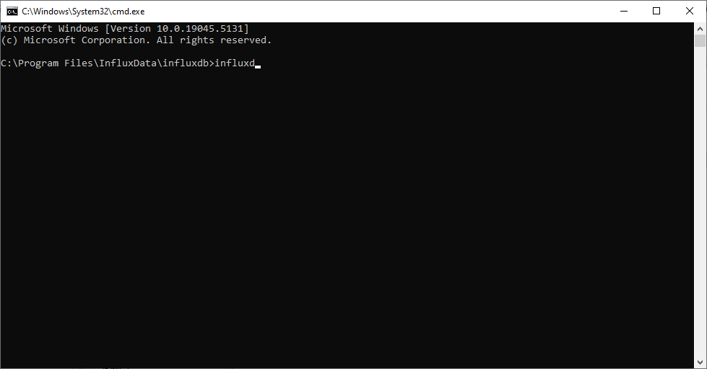

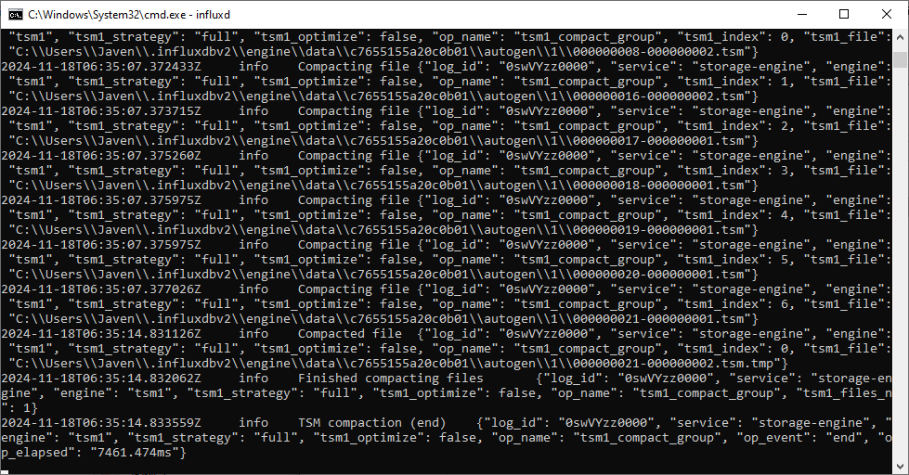

开启服务成功后，将窗口最小化，然后在浏览器内输入localhost:8086进入第一次使用InfluxDB 2的配置界面。根据提示一步一步填写好后可以登录进入数据库的管理界面。

注：在设置完成后，会有一个密钥，需要将其保存下来，它是作为管理员用户的身份凭证在以后的一些更改Organization以及Bucket等操作时有帮助。

设置好所有后，可直接进入InfluxDB 2自带的用户管理及数据管理界面。Organization在这里的意思是组织，它帮助划分数据和资源，不同的团队或项目可以拥有不同的组织。这里我填的是Beckhoff。Bucket在InfluxDB 2中和其他关系型数据库中的“数据库（Database）”相对应，这里我填写的是“Test”，它作为我测试数据读写的一个数据库单独使用。

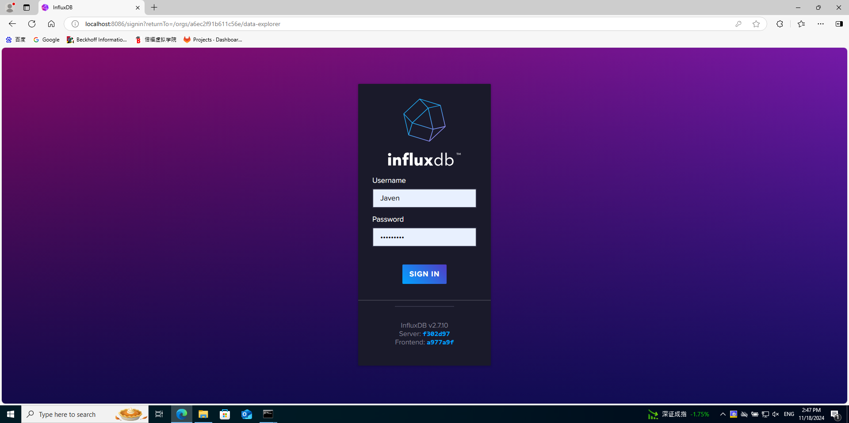

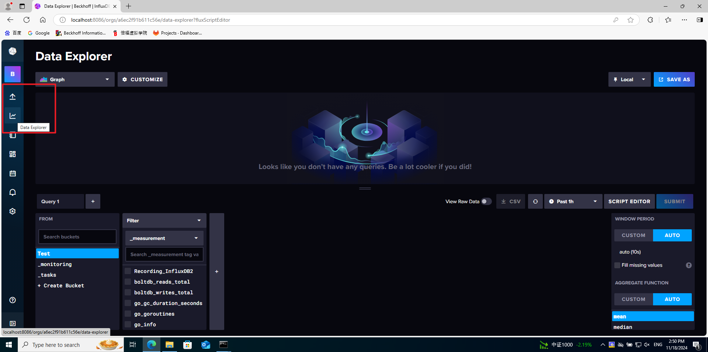

进来后，这里可以看到默认进入的是“Data Explorer” 界面，它对应的是左侧边栏中鼠标所在的选项。我们主要关注红色方框里框出的两个功能按钮。

在这个界面中，你可以看到在初始配置中，建立的“Test” Bucket已经出现在左下方的Search Bucket中。点击它可以看到在右侧的二级菜单中出现 “_measurement”，它与关系型数据库中的 “表（Table）”相对应。继续点击相应的measurement，在相应的三级菜单中出现 “_field”，它与关系型数据库中对应的元素应为“列（Column）”。

### 通过命令行管理数据库

除了UI界面之外，还可以通过InfluxDB 2专有的命令行工具对数据库进行管理。可通过如下图所示进行下载和使用。

在安装完毕后，可以使用一些常用的Influx命令进行数据库的查询。

以下是一些常用的命令：

* 创建组织：influx org create --name <org_name>
* 列出组织：influx org list
* 创建用户：influx user create --name <user_name> --password <password>
* 修改用户角色：influx user update --id <user_id> --active=false
* 创建Bucket：influx bucket create --name <bucket_name> --org <org_name> --retention <duration>
* 写入数据：influx write --bucket <bucket_name> --org <org_name> --precision <ns|us|ms|s> --format <lp>
* 查询数据：influx query 'from(bucket: "<bucket_name>") |> range(start: -1h)'
* 显示帮助：influx –help

# 数据在PLC和数据库的收发

## Data Logger配置以及变量的关联

### 添加MQTT配置并使用Data Logger进行数据传输

MQTT作为传输数据的媒介，可以高效将数据从PLC传递到MQTT的服务器端，这样SP就可以通过设置同样的MQTT参数，从服务器端接收到发送的数据。

在使用MQTT之前，我们需要下载mosquitto，它是开源的MQTT协议代理。下载链接：<https://mosquitto.org/download/>

下载安装完毕后，确认一下它在后台是启动状态，即可通过它代理所有的MQTT消息。

注：在默认的mosquitto安装文件夹下：C:\Program Files\mosquitto，打开结尾为.conf的配置文件，修改监听端口为1883，以及允许匿名连接，否则需要在每次使用时提供用户名和密码。

在PLC程序中，若想通过MQTT传输数据，可以在变量的定义处上方添加一行attribute：{attribute 'TcAnalytics'}。可通过如下配置，在Target Browser中找到添加的变量，这些变量可以通过MQTT传输到Server端，并通过SP的设置将Server端的数据保存到相应的数据库或其他格式。在运行PLC项目前，确保正确的授权已激活。

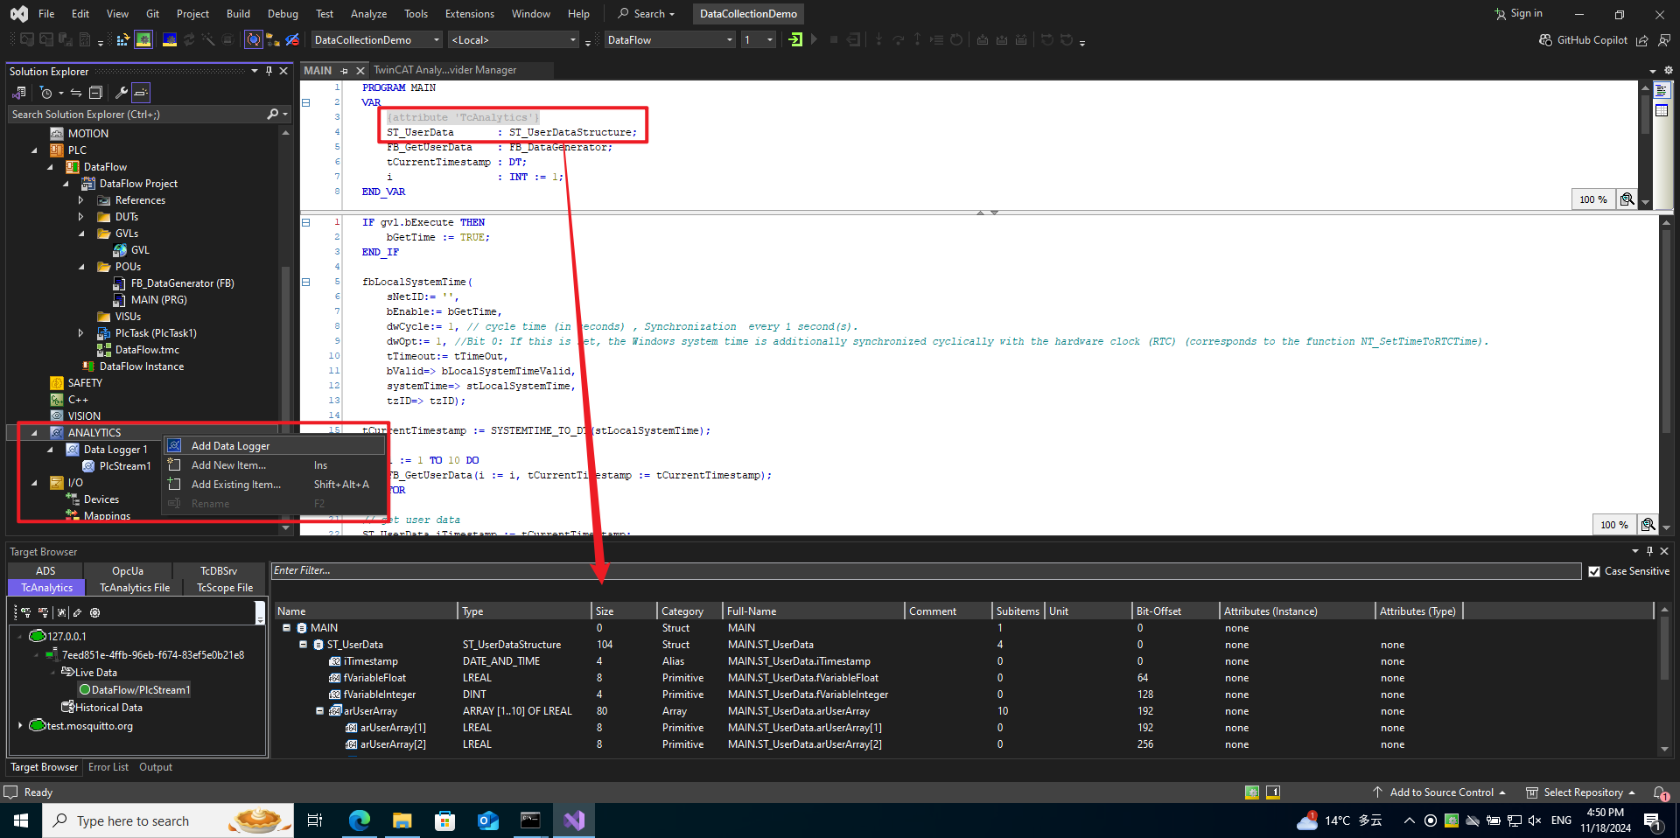

具体的步骤如下：

1. 双击Analytics项目，添加一个Logger，并在这个页面中添加好自己的MQTT连接配置信息。Data Format选择Binary格式。因为我的测试是在本地完成（MQTT的服务端设置为本地笔记本电脑），所以我的MQTT的主机名为localhost（127.0.0.1）。端口是1883。我的测试使用的MQTT消息收发的主题为“DataFlow”。

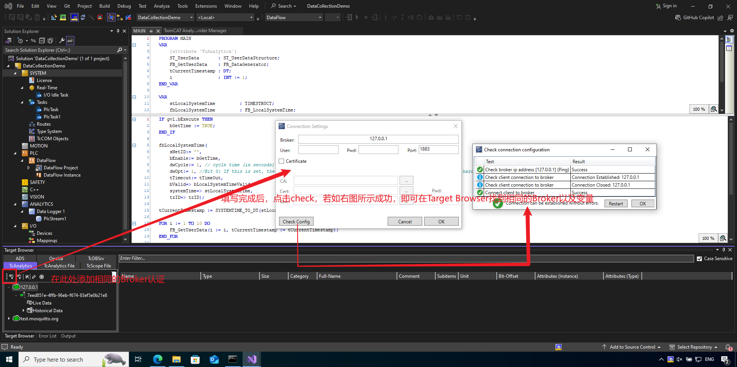

1. 按照下图的提示步骤，将所选变量勾选上，并激活程序。如果连接没有问题，即可在第二张图中看到Stream Status的连接状态，绿色表示已连接并开始传递数据到Server中。

1. 此时已连接上。回到SP的配置步骤。在左下搜索栏输入storage provider，找到Configurator，并以管理员身份打开它。

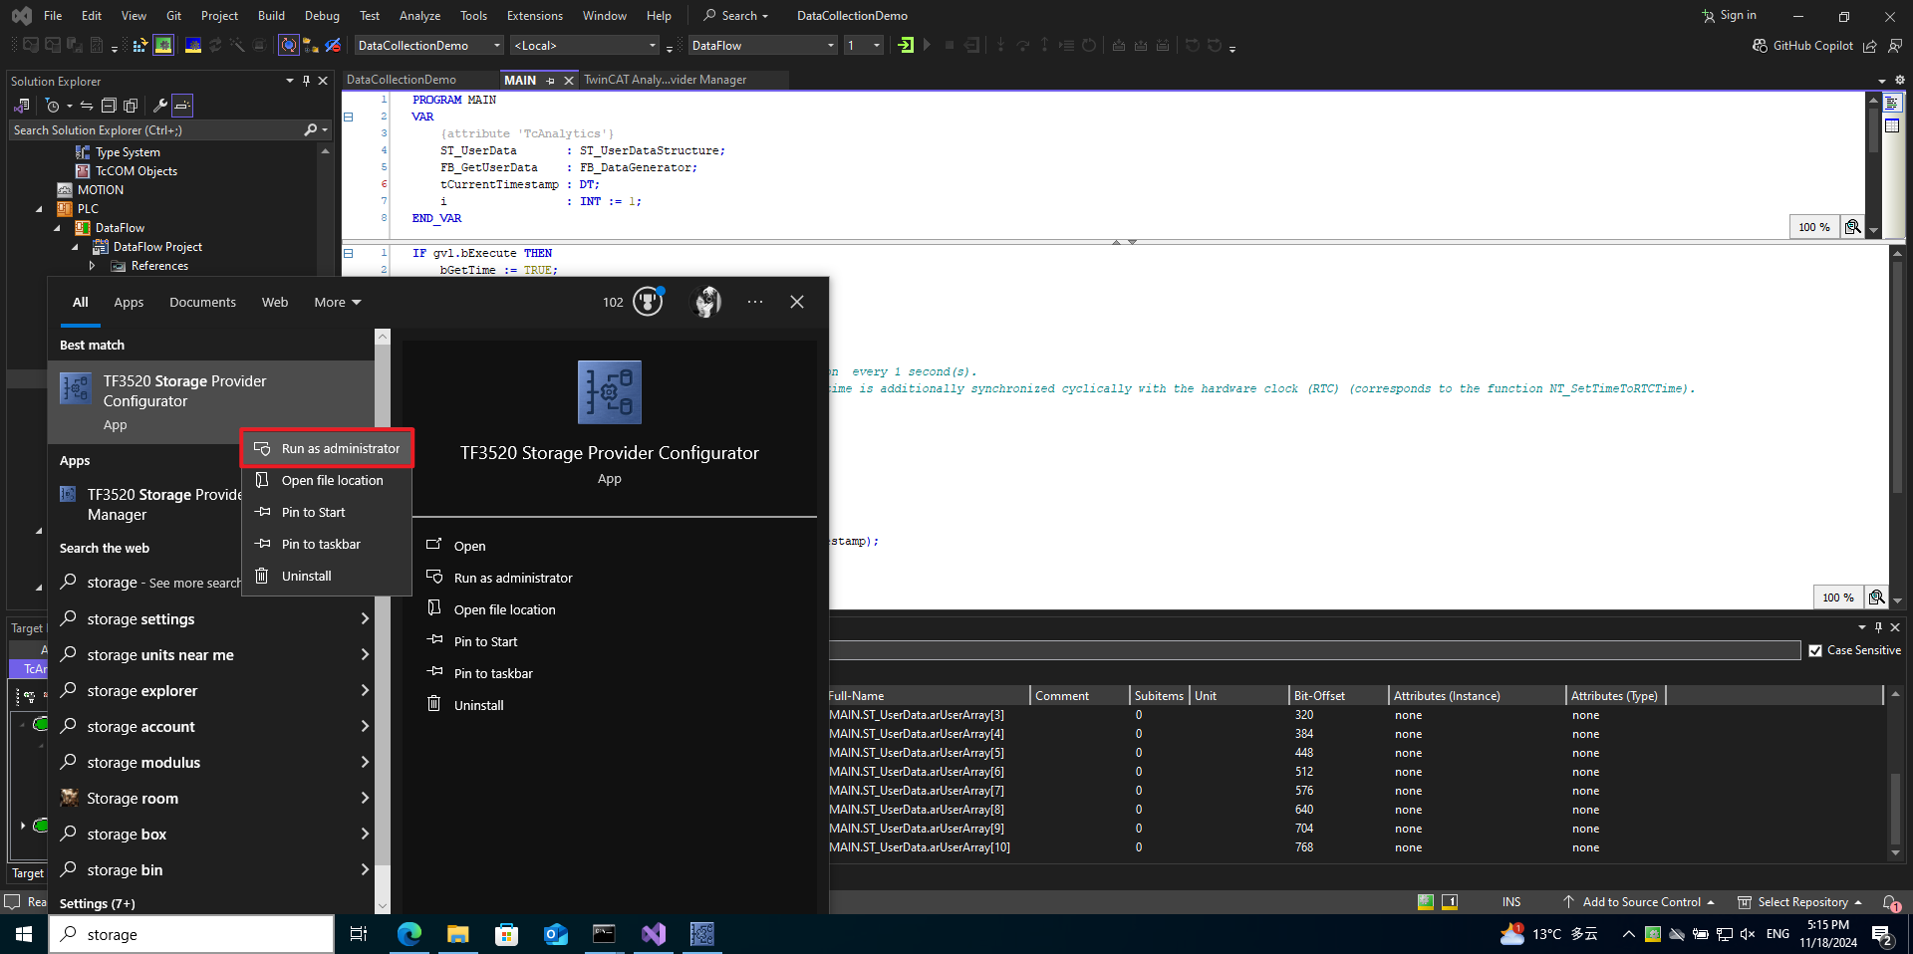

## Storage Provider参数设置及使用

此时我们已在本地电脑配置好InfluxDB 2以及MQTT消息代理。点击绿色加号可以添加一个Message Broker和一个SP需要存储的格式，这里我们选择Influx Database Storage作为我们的存储方式。

Storage这里的命名可以自定义；Connection String是连接InfluxDB的凭证信息，包含域名、Organization、Bucket以及用户认证信息。这些信息可以通过之前在配置InfluxDB 2的时候获取。

注：SP需要至少一个主Message Broker才能运行，所以需要在需要使用的Broker右侧勾选上“Master”；下方的SP设置也需要在右侧勾选“Default Storage”以及“Auto Start Storage”。设置完毕后点击右下方的“Save”，再在上方的GENERIC CONFIGURATIONS选项卡中点击“Start”开启SP服务。

1. 回到PLC程序中，只需要将程序运行起来，将GVL中的bExecute变量设置成TRUE，即可在ST_UserData中生成随机数据，包含时间戳。

1. 因为之前已经配置好了消息代理以及数据库，现在可以打开SP的Manager界面，查看和运行当前Broker下可以运行的Store。

1. 打开后，在正中央的OVERVIEW区域会出现配置好的Broker以及之前配置的Store。

1. 这里我已经有过本地保存的记录，如果需要添加一个新的记录作为模板，可以在右侧上方的区域点击红色按钮，输入便于记忆的名称，将Target Browser中需要记录的变量通过鼠标拖入Manager中的变量框中。可以通过设置Record Duration确定需要记录的时间。也可以通过右放的Ringbuffer设置基于时间的或基于数据量的环形缓冲，设置1天的基于时间的环形缓冲会最大保存1天时间的数据，超过这个时间会删除缓存。

1. 添加完成记录模板后，右侧会出现模板的Alias，右击可以开启记录，也可以编辑模板。

1. 点击开始记录，选择“New InfluxDB 2 Store”作为Store，以及“LocalStorageInfluxDB2”作为记录的消息代理，会在左侧当前模板下出现同一个记录模板的自增名称，如“Record_4”。

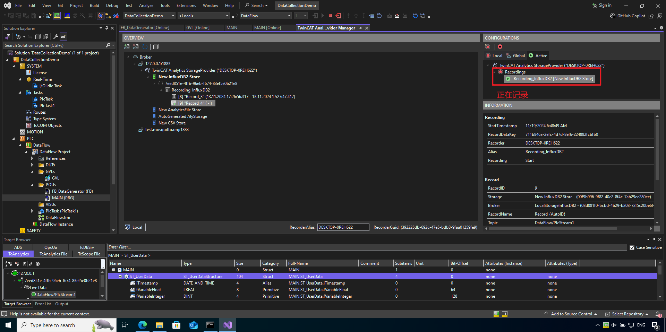

1. 可以选中记录的化名以及具体某一个记录，相关的信息会展示在右侧“INFORMATION”区域，便于查看。

以上是所有使用SP的步骤，现在可以去InfluxDB 2验证数据是否被正确存储到数据库中。

## 验证

我们可以直接通过之前提到的Influx CLI来查看和筛选数据。

首先回到UI界面，在浏览器输入localhost:6086，根据自己的用户信息登录。此时如果选中“Test”Bucket，则可以在 “_measurement”中找到SP中设置的记录化名“Recording_InfluxDB2”。 接着选中此记录化名，在“RecordID”中可以发现具体的每条记录。每条记录都有我们通过Target Browser拖进去的所有变量。

如果想要查看具体的数值，可以通过点击“View Raw Data”，再点击“Submit”提交请求，数据就可以在页面的上方出现。可以自由选择筛选数据的时间段，当前我设置的是过去30天内记录的数据。

如果对Flux Query（相当于其他数据库的SQL Query）比较熟悉，可以点击“Script Editor”，通过Flux语句进行高级筛选，这里仅展示一个常用的语法，具体的语法规则可以自行搜索。

这里展示的是通过聚合窗口对所有筛选时间内的数据进行聚合并计算平均值，更多高级的用法可以参考Flux Query的官方文档：[Flux query basics | Flux Documentation](https://docs.influxdata.com/flux/v0/get-started/query-basics/)

# 总结

本文档说明了新版本TwinCAT Analytics里Data Logger以及Storage Provider的基础使用方式以及InfluxDB 2的数据收发方式。

有任何其他关于TwinCAT Analytics产品的问题欢迎随时找到我。